Всероссийский конкурс юных исследователей окружающей среды имени Б.В. Всесвятского (с международным участием)

Номинация «Юные исследователи»

Оценка уровня воздействия автомобильного и железнодорожного транспорта по асимметрии листьев березы повислой

(Betula pendula)

Выполнена учащимися
Никулина Мария, 6 класс
Чиркова Светлана, 6 класс
КОГОБУ СШ с УИОП
пгт. Фаленки Фаленского района
Научный руководитель
Корепанова Эльвира Вячеславовна
учитель биологии и химии
КОГОБУ СШ с УИОП
пгт. Фаленки Фаленского района
Консультант:
Огородникова Светлана Юрьевна
кандидат биологических наук, доцент,
педагог дополнительного образования
КОГАОУ ДО ЦДООШ

Фаленки
2024

Содержание
Введение…………………………………………………………………………...3
- Обзор литературы…………………………………………………… ……5
  - Источники загрязнения воздуха и почвы п. Фаленки…………....5
  - Биологическое описание березы повислой……………………..…5
  - Понятие биоиндикации...…………….……………….…………….5
  - Береза повислая как биоиндикатор…………………………….….6
  - Географическое положение п. Фаленки…………………………..6
- Материал и методика исследования……………………………………...7
2.1. Сбор материала……………………………………………………......7
2.2. Лабораторная обработка………………………………………………8
2.3. Вычисление величины асимметрии листьев березы повислой……9
3. Результаты исследования………………………………………………...11
Выводы………………………………………………………..……..…….……..11
Библиографический список……………………………………………………..13
Приложение………………………..………………………………...………..….14

Введение
Из курса экологии нам известно, что береза повислая является растением – индикатором. Одним из индикаторных показателей является величина флуктуирующей асимметрии листового аппарата. Этот показатель позволяет определить экологическое состояние территории, на которой она произрастает (методика Захарова) [2]. Исследования флуктуирующей асимметрии можно проводить на любых билатеральных (симметрично организованных) объектах – будь то животное или растение. Однако, чем проще устроен организм и чем он крупнее, тем проще проводить измерения. Исходя из этого, удобным для организации подобных исследований модельным объектом, являются листья листопадных деревьев. Это могут быть такие виды деревьев, как клены, тополя или березы.
Биоиндикационные показатели отражают реакцию организма на всё многообразие действующих на него факторов. Растения в течение всей жизни привязаны к локальной территории и подвержены влиянию двух сред (почвенной и воздушной), поэтому они более полно отражают весь комплекс стрессовых воздействий на организм, как биологическую систему [3].
Поскольку одним из наиболее распространенных видов деревьев нашей местности и часто используемых для экологических исследований являются березы [5], в качестве основного объекта для изучения в рамках данной работы решено было использовать один из ее видов: березу повислую, или бородавчатую (Betula pendula Roth).
Основными источниками загрязнения территории поселка является автомобильный и железнодорожный транспорт.
Поэтому нами была поставлена следующая цель: оценить уровень воздействия автомобильного и железнодорожного транспорта на состояние окружающей среды по асимметрии листьев березы повислой (Betula pendula).
Задачи исследования:
- освоить методику оценки состояния окружающей среды по флуктуируюшей асимметрии берёзы повислой;
- оценить асимметричность листьев берёзы на участках, прилегающих к автомобильной и железной дорогам.
Практическая значимость работы: изучить уровень антрогенного воздействия автомобильного и железнодорожного транспорта. Перспектива работы заключается в том, что при длительном наблюдении – мониторинге, можно проследить изменения в экологической обстановке исследуемых участков.
Гипотеза: предполагаем, что железнодорожный и автомобильный транспорт будут негативно воздействовать на экологическую обстановку исследуемых территорий.
Объект исследования: листья березы повислой.
Предмет исследования: флуктуирующая асимметрия листьев березы повислой.
Экологические риски: загрязнённая окружающая среда негативно воздействует на организм человека и его здоровье.
Методы исследования: в данном исследовании опирались на две группы методов (эмпирические и эмпирико-теоритеческие). Эмпирические методы – это методы познания реальности, действующие на уровне опыта. Они нацелены на установление и накопление новых фактов. Среди эмпирических методов использовали:
- наблюдение – метод исследования, при котором исследователь фиксирует характеристики объектов или процессов;
Эмпирико-теоретические методы – это методы, направленные на теоретическое осмысление фактов и разработку теоретических гипотез. Нами применялись:
- сравнение – процедура, выявляющая сходства и различия объектов.
- анализ - метод исследования, предполагающий такую мысленную операцию, при которой процесс или явление разделяется на составляющие для их специального и углубленного самостоятельного изучения.

- Обзор литературы
  - Источники загрязнения воздуха и почвы п. Фаленки
Экологическая обстановка в Фаленском районе считается достаточно благополучной, так как в районе отсутствуют крупные промышленные предприятия, потенциально-опасные объекты, крупные транспортные потоки. Состояние воздушного бассейна является одним из основных экологических факторов, определяющих экологическую ситуацию и условия проживания населения.
Систематического контроля за состоянием атмосферного воздуха в районе не ведется. В результате данных периодических наблюдений, на основании которых можно провести сравнительные характеристики и обобщения, нет. В целом, состояние воздушного бассейна в районе удовлетворительное [10].
Главными источниками загрязнения атмосферного воздуха и почвы являются сельскохозяйственное производство и транспортно-дорожный комплекс.
Величина вредного воздействия автомобильного транспорта на окружающую среду зависит не только от технического состояния транспорта и вида используемого топлива, но и от интенсивности движения на автомагистралях, неудовлетворительного состояния дорожного покрытия.
Ещё одним источником загрязнения является железная дорога, которая делит поселок примерно пополам. Таким образом, в населенном пункте необходимо проводить оценку качества среды, так как её показатели напрямую влияют на здоровье человека [2].
  - Биологическое описание березы повислой
Берёза повислая – дерево высотой 10–25 м с негустой пирамидальной кроной и повисшими ветвями. Кора гладкая, белая, отслаивается горизонтальными полосами, у старых деревьев у основания ствола — черно-серая, с глубокими трещинами. Молодые побеги голые, глянцевые, красно-бурые, густо покрыты смолистыми железками – бородавочками. Листья очередные, длинночерешковые, треугольно-ромбовидные, двояко острозубчатые, с клиновидным основанием, голые. Цветки в однополых кистях-сережках: тычиночные – на концах ветвей, продолговато-цилиндрической формы, длиной 6–10 см, желтого цвета, собраны по 2–3; пестичные — на укороченных боковых веточках, 2–3 см длиной, цилиндрические, зеленые, направлены вверх. Цветет одновременно с распусканием листьев в апреле-мае. Плоды – крылатые орешки созревают в августе – сентябре [8].
  - Понятие биоиндикации
Биоиндикация – это оценка экологических условий (чаще загрязнения среды человеком) по организмам индикаторам или целым сообществам.
Биоиндикатор – группа особей (или сообществ) растений или животных (например, лишайники, сине зелёные водоросли, ракообразные и др.) одного вида, по наличию и состоянию которых, а также по поведению судят об изменениях в среде, в том числе, о присутствии и концентрации загрязнителей [6].
  - Береза повислая, как биоиндикатор
Растения, как продуценты экосистемы, в течение всей своей жизни привязаны к локальной территории и подвержены влиянию почвенной и воздушной сред, наиболее полно отражающих весь комплекс стрессирующих воздействий на экосистему, поэтому они является оптимальным объектом биоиндикационных исследований.
Из литературных источников стало известно, что одним из растений индикаторов является береза повислая [5].
Главным показателем изменений гомеостаза морфогенетических процессов являются показатели флуктуирующей асимметрии – ненаправленных различий между правой и левой сторонами различных морфологических структур, в норме обладающих билатерной симметрией. Такие различия обычно являются результатом ошибок в ходе развития организма. При нормальных условиях их уровень минимален, возрастая при любом стрессовом воздействии, что приводит к увеличению асимметрии [4].
  - Географическое положение п. Фаленки
Фалёнки – поселок городского типа в Кировской области, административный центр Фаленкского района и Фалёнского городского поселения. Координаты населённого пункта: 58.355999° с.ш. 51.592491° в.д. Расстояние до областного центра города Кирова – 151 км. Посёлок расположен в восточной части Кировской области, в пяти километрах от реки Чепцы, которая пересекает район с востока на запад. На севере Фалёнский район граничит с Белохолуницким, на востоке – с Омутнинским районом и республикой Удмуртией, на юге – с Унинским, а на западе – с Зуевским и Богородским районами. Климат – умеренно континентальный с холодной продолжительной зимой, затяжной весной, ранней осенью и умеренно теплым коротким летом, с неустойчивой по температуре и осадками в течение года погодой.
Среднегодовая температура +1,0 – +1,5 С⁰. Отмечаются достаточно продолжительные и умеренно холодные зимы. Средняя температура в январе -14 – -14,5 С⁰. Июльские температуры в среднем составляют +17 – +18 С⁰. Среднегодовое количество осадков составляет около 560 мм. Испаряемость 400-600 мм. Природная зона – тайга [4,7].

- Материал и методика исследования
Сбор материала проводили в начале августа 2023 года на трёх участках, приложение 1:
1) территория вдоль автомобильной трассы Фаленки – Киров, при въезде в поселок,
2) территория вдоль железнодорожного полотна, при въезде в поселок,
3) контроль – территория, расположенная в 1,5 км от деревни Демаки Фаленского района и от автомобильной трассы, вблизи лесного массива.
Сбор и обработку растительного материала проводили по методике В.М. Захарова [2].
2.1. Сбор материала
Сбор материала проводили после завершения интенсивного роста листьев до периода опадения листвы, в начале августа. Выборки производили с растений, находящихся в сходных экологических условиях по уровню освещенности, влажности и т. д. Для анализа использовали только средневозрастные растения, избегая молодые экземпляры и старые.
Сбор листьев производили с 10 близко растущих деревьев – по 10 листьев с каждого дерева, всего – 100 листьев с одной площадки. Брали несколько больше листьев с площадки на случай попадания поврежденных листьев. Поврежденные листья могут быть использованы в исследовании только в том случае, если не затронуты участки, с которых будут сниматься значения промеров. Однако во избежание ошибок поврежденные листья лучше не брать.
Листья использовали из нижней части кроны, расположенной на уровне поднятой руки, с максимального числа доступных веток. При этом старались задействовать ветки разных направлений, условно – с севера, юга, запада и востока. Брали листья только с укороченных побегов (рис. 1).
Листья старались брать примерно одного, среднего для данного вида размера.
Листья с одного дерева связывали ниткой по черешкам и складывали в пакеты для транспортировки на базу. Каждый пакет (выборка) снабжали этикеткой, на которой указывали дату, место сбора (делая максимально подробную привязку на местности) и номер площадки [4, 5].
Рис. 1. Типы побегов берёзы
  - Лабораторная обработка
Измерения
Для обработки собранного материала использовали линейку, циркуль-измеритель и транспортир. С каждого листа снимали показатели по 5-ти параметрам с левой и правой стороны листа (рис. 2): 1) ширина половинок листа: для измерения лист складывают поперек пополам, прикладывая верхушку листа к основанию, потом разгибают и по образовавшейся складке производят измерения; 2) длина второй жилки второго порядка от основания листа; 3) расстояние между основаниями первой и второй жилок второго порядка; 4) расстояние между концами этих жилок; 5) угол между главной жилкой и второй от основания жилок второго порядка.
Рис. 2. Параметры измерений листа
Первые четыре параметра снимали циркулем-измерителем, угол между жилками измеряли прозрачным пластмассовым транспортиром (рис.3). При измерении угла транспортир (поз.1, рис.3) располагали так, чтобы центр основания окошка транспортира (поз.2) находился на месте ответвления второй жилки второго порядка (поз.4). Так как жилки не прямолинейны, а извилисты, то угол измеряли следующим образом: участок центральной жилки (поз.3), находящийся в пределах окошка транспортира (поз.2) совмещали с центральным лучом транспортира, который соответствует 90⁰, а участок жилки второго порядка (поз.4) продлевали до градусных значений транспортира (поз5), используя линейку (рис. 3).
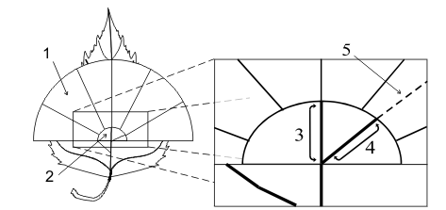
Рис. 3. Измерение угла между жилками
Все листья из одной выборки измерял один человек – для исключения субъективных ошибок. Следует помнить, что интерес представляют не абсолютные размеры параметров, а разница между левой и правой половинками. Поэтому, на технику измерения левой и правой сторон листа следует постоянно обращать внимание: следить за положением линейки и транспортира, освещением и т. п. [1, 5].
  - Вычисление величины асимметрии
Величина асимметричности оценивается с помощью интегрального показателя – величины среднего относительного различия на признак (средняя арифметическая отношения разности к сумме промеров листа слева и справа, отнесенная к числу признаков). Данные измерения заносили в таблицу 2.
Таблица 2
Вспомогательная таблица для вычисления
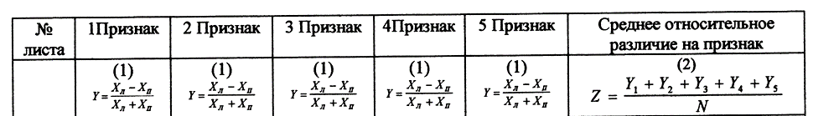
Обозначим значение какого-либо промера Х, тогда его значение с левой и правой стороны будем обозначать как Х_{Л} и Х_{П,} соответственно. Измеряя параметры листа по пяти признакам (слева и справа) мы получаем 10 значений Х.
В первом действии (1) находили относительное различие между значениями признака слева и справа – (Y) для каждого признака. Для этого находили разность значений измерений по одному признаку для одного листа, затем находили сумму этих же значений и разность делили на сумму. Находили значение Y₁ по формуле:
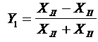
Найденное значение Y₁ заносили в таблицу 2. Подобные вычисления производили по каждому признаку. В результате получается 5 значений Y для одного листа. Такие же вычисления производили для каждого листа в отдельности, записывая результаты в таблицу.
Во втором действии (2) находили значение среднего относительного различия между сторонами на признак для каждого листа (Z). Для этого сумму относительных различий разделить на число признаков. Находили значение Z₁ по формуле:
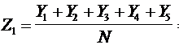
Подобные действия производили для каждого листа, значения заносили в таблицу.
В третьем действии (3) вычисляли среднее относительное различие на признак для выборки (Х). Для этого все значения Z складывали и делили на число этих значений:
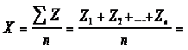
Рис. 1. Положение листьев в кроне.
где n - число значений Z, т.е. число листьев.
Этот показатель характеризует степень асимметрии организма. Для данного показателя разработана пятибалльная шкала отклонения от нормы, в которой I балл – условная норма, а V баллов – критическое состояние [2,5].
Балл | Значение показателя асимметричности
I Балл | до 0,055
II Балл | 0,055-0,060
III Балл | 0,060-0,065
IV Балл | 0,065-0,070
V Балл | более 0,07

- Результаты исследования
Рассчитали значение флуктуирующей асимметрии листьев берёзы повислой, произрастающей на трёх участках с разным уровнем антропогенной нагрузки. Результаты расчетов отражены в приложении 2 и таблице 3.
Таблица 3
Значение флуктуирующей асимметрии на отобранных участках
Номер конверта | Контроль | Участок вблизи железной дороги | Участок вблизи автомобильной дороги
1 | 0,065 | 0,098 | 0,114
2 | 0,070 | 0,108 | 0,046
3 | 0,084 | 0,084 | 0,078
4 | 0,048 | 0,056 | 0,180
5 | 0,039 | 0,064 | 0,040
6 | 0,058 | 0,077 | 0,052
7 | 0,046 | 0,065 | 0,055
8 | 0,061 | 0,066 | 0,030
9 | 0,062 | 0,066 | 0,070
10 | 0,067 | 0,060 | 0,070
Среднее относительное каждой выборки | 0,060 | 0,074 | 0,074
Значение показателя асимметричности, баллы | III | V | V

Показатель асимметричности листьев в контроле соответствует 3 баллам, что указывает на средний уровень загрязнения территории. Результаты вблизи железнодорожного полотна и автомобильной трассы получились одинаковыми, значение величины флуктуирующей асимметрии составило 0,074, что указывает на критический уровень загрязнения на данных участках.
Выводы
- Освоили методику по флуктуирующей асимметрии березы повислой: собрали необходимый растительный материал, провели измерения по пяти параметрам.
- Проанализировали асимметричность листьев берёзы на участках, прилегающих к автомобильной и железной дорогам, выяснили, что обе территории соответствуют критическому уровню загрязнения окружающей среды. Показатель асимметричности листьев на контрольном участке указывает на средний уровень загрязнения территории.
Таким образом, гипотеза о том, что железнодорожный и автомобильный транспорт будут негативно воздействовать на экологическую обстановку исследуемых территорий, подтвердилась.
Перспектива работы заключается в том, что при мониторинге можно проследить за изменениями экологической обстановки на данных территориях.

Библиографический список
- Атлас Кировской области. Федеральная служба геодезии и картографии России. – Москва, 1997.
- В.М. Захаров, А.С. Баранов, В.И. Борисов, А.В. Валецкий, Н.Г. Кряжева, Е.К. Чистякова, А.Т. Чубинишвили. Здоровье среды: методика оценки. — М.: Центр экологической политики России, 2000.
- Окружающая природная среда Кировской области: Материалы научных исследований /Под ред. Т. Я. Ашихминой, В. М. Сюткина, Н. А. Буркова. – Киров: Вятский госпедуниверситет, 1996.
- Последствия Чернобыльской катастрофы: Здоровье среды / под ред. В.М. Захарова, Е. Ю. Крысанова. М., 1996
- Шестакова Г.А., Стрельцов А.Б., Константинов Е.Л. Методика сбора и обработки материала для оценки стабильности развития берёзы повислой. Материалы по дополнительному экологическому образованию учащихся (сборник статей). Вып. I. / Под ред. В.В. Королева и Э.А. Поляковой. Калуга: изд-во КГПУ им. К.Э. Циолковского. 2004.
- Экологический мониторинг: учебно-методическое пособие/автор-сост. Т. Я. Ашихмина – Киров: ООО «Типография «Старая Вятка», 2012.
- Экология родного края /Под ред. Т. Я. Ашихминой – Киров: Вятка , 1996.
- Материалы по обоснованию проекта схемы территориального планирования Фаленского муниципального района http://refdb.ru/download/3514499.html
- Р.В.Куцик, Б.М.Зузук Береза бородавчатая. http://www.provisor.com.ua/archive/2001/N10/art_17.php
- О состоянии окружающей среды Кировской области в 2022 году: Региональный доклад / Под общей редакцией Т.Э. Абашева. – Киров.

Приложение №1
Место отбора проб у автодороги
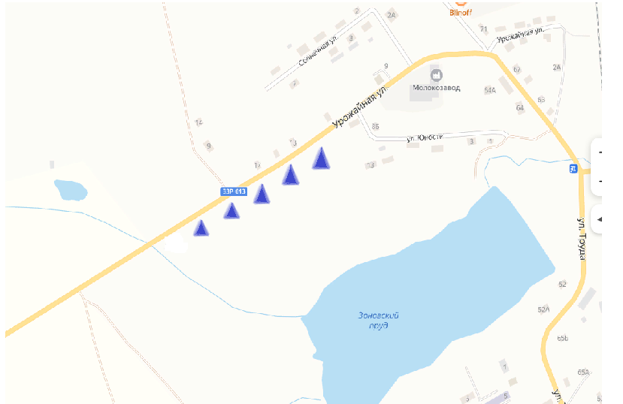
Масштаб: в 1 см 70 м
Место отбора проб у железной дороги
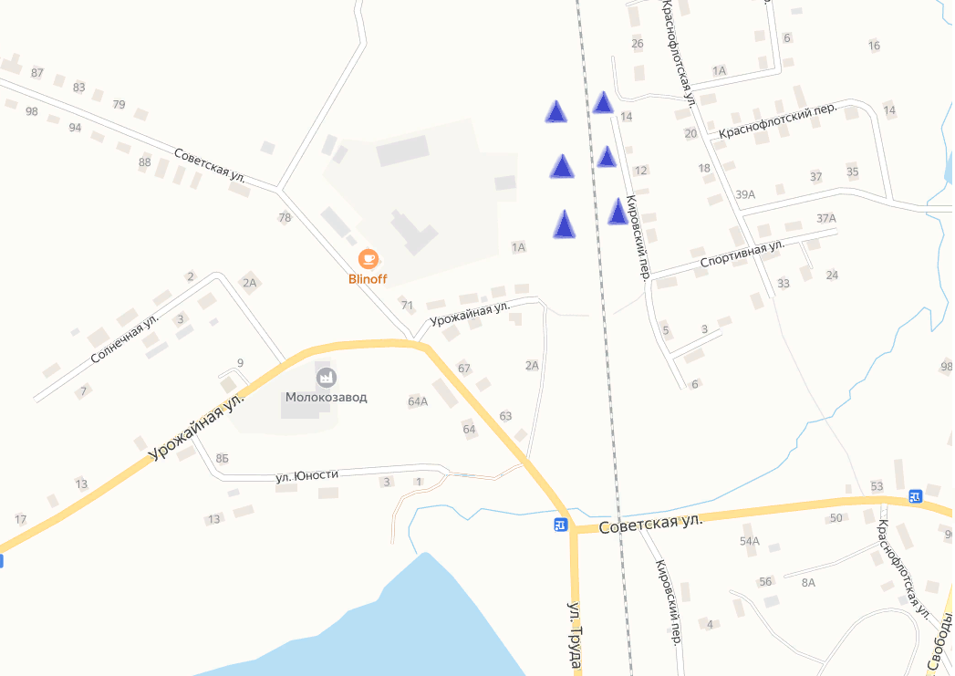
Масштаб: в 1 см 50 м

Место отбора на фоновой территории
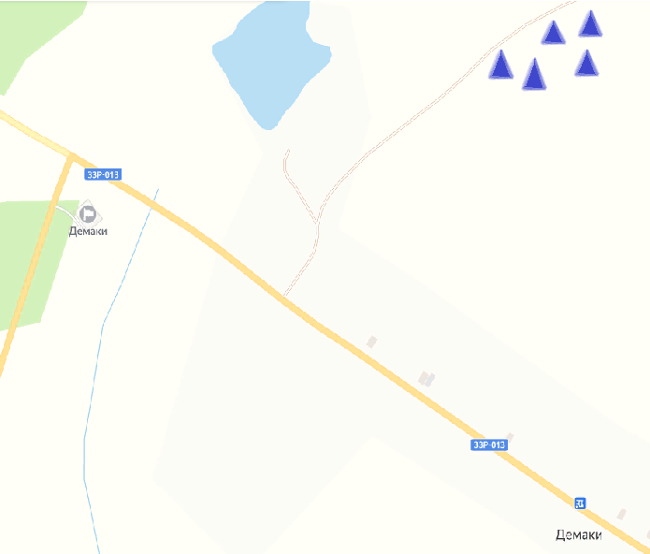

Масштаб: в 1 см 100 м

Приложение №2
Расчёты интегрального показателя флуктуирующей асимметрии в выборке у железной дороги
№ 1 | Номер признака |  |  |  |  | Величина асимметрии
№ 1 | 1 | 2 | 3 | 4 | 5 | Величина асимметрии
1 | 0 | 0,023 | 0 | 0 | 0,040 | 0,013
2 | 0 | 0 | 0 | 0,067 | 0 | 0,013
3 | 0,077 | 0,053 | 0 | 0,111 | 0 | 0,042
4 | 0 | 0,064 | 0,600 | 0 | 0,040 | 0,141
5 | 0,037 | 0,020 | 0 | 0,067 | 1,304 | 0,029
6 | 0 | 0 | 0 | 0 | 0,167 | 0,033
7 | 0,007 | 0,111 | 0,111 | 0,067 | 0,091 | 0,077
8 | 0,043 | 0,021 | 0 | 0,067 | 0,090 | 0.044
9 | 0,043 | 0,067 | 0 | 0,083 | 0,200 | 0,079
10 | 0 | 0,045 | 0 | 0 | 0,048 | 0,019
Величина асимметрии в выборке |  |  |  |  |  | 0,098

№ 2 | Номер признака |  |  |  |  | Величина асимметрии
№ 2 | 1 | 2 | 3 | 4 | 5 | Величина асимметрии
1 | 2,400 | 0,018 | 0 | 0,111 | 0 | 0,506
2 | 0,143 | 0,153 | 0 | 0 | 0,103 | 0,059
3 | 0 | 0,111 | 0,143 | 0 | 0,040 | 0,059
4 | 0 | 0,018 | 0,113 | 0,053 | 0,077 | 0,052
5 | 0 | 0,067 | 0,143 | 0,083 | 0,133 | 0,085
6 | 0,063 | 0,016 | 0,143 | 0,052 | 0 | 0,052
7 | 0,030 | 0,032 | 0,143 | 0,040 | 0 | 0,049
8 | 0,034 | 0,053 | 0,143 | 0,091 | 0,037 | 0,072
9 | 0,043 | 0,20 | 0,111 | 0,176 | 0,012 | 0,072
10 | 0,111 | 0,037 | 0,143 | 0 | 0,010 | 0,078
Величина асимметрии в выборке |  |  |  |  |  | 0,108

№ 3 | Номер признака |  |  |  |  | Величина асимметрии
№ 3 | 1 | 2 | 3 | 4 | 5 | Величина асимметрии
1 | 0,250 | 0,021 | 0 | 0,048 | 0,167 | 0,097
2 | 0,086 | 0,074 | 0 | 0,090 | 0,200 | 0,091
3 | 0,059 | 0,023 | 0 | 0,048 | 0 | 0,026
4 | 0,185 | 0 | 0 | 0,047 | 0,167 | 0,086
5 | 0,267 | 0,545 | 0,111 | 0 | 0,143 | 0,213
6 | 0 | 0,016 | 0,143 | 0,043 | 0,118 | 0,064
7 | 0,034 | 0,018 | 0 | 0,053 | 0,097 | 0,040
8 | 0 | 0,018 | 0 | 0 | 0,111 | 0,058
9 | 0,086 | 0,037 | 0,273 | 0,059 | 0,130 | 0,117
10 | 0 | 0,031 | 0,091 | 0,091 | 0,037 | 0,050
Величина асимметрии в выборке |  |  |  |  |  | 0,084

№ 4 | Номер признака |  |  |  |  | Величина асимметрии
№ 4 | 1 | 2 | 3 | 4 | 5 | Величина асимметрии
1 | 0,027 | 0,016 | 0,143 | 0 | 0,063 | 0,050
2 | 0 | 0,019 | 0 | 0,091 | 0,037 | 0,029
3 | 0,030 | 0,021 | 0,143 | 0,100 | 0,034 | 0,120
4 | 0 | 0,032 | 0,111 | 0,043 | 0,029 | 0,043
5 | 0,071 | 0 | 0,111 | 0,048 | 0,083 | 0,063
6 | 0,029 | 0,015 | 0,143 | 0,130 | 0 | 0,063
7 | 0 | 0,048 | 0 | 0,071 | 0,071 | 0,038
8 | 0,027 | 0 | 0 | 0,040 | 0,063 | 0,026
9 | 0,029 | 0 | 0,143 | 0 | 0,103 | 0,055
10 | 0,034 | 0,071 | 0 | 0,200 | 0,037 | 0,068
Величина асимметрии в выборке |  |  |  |  |  | 0,056

№ 5 | Номер признака |  |  |  |  | Величина асимметрии
№ 5 | 1 | 2 | 3 | 4 | 5 | Величина асимметрии
1 | 0 | 0,019 | 0,143 | 0,050 | 0,286 | 0,100
2 | 0,027 | 0,033 | 0 | 0,091 | 0,031 | 0,036
3 | 0,026 | 0,069 | 0,143 | 0,176 | 0,040 | 0,091
4 | 0,027 | 0,046 | 0,091 | 0,083 | 0 | 0,049
5 | 0,045 | 0,015 | 0 | 0 | 0,097 | 0,031
6 | 0,050 | 0,046 | 0 | 0 | 0,032 | 0,026
7 | 0 | 0 | 0 | 0,091 | 0,172 | 0,053
8 | 0 | 0,053 | 0,111 | 0,083 | 0,333 | 0,116
9 | 0 | 0,016 | 0,250 | 0.043 | 0,034 | 0,069
10 | 0,097 | 0,030 | 0,143 | 0,048 | 0 | 0,064
Величина асимметрии в выборке |  |  |  |  |  | 0,064

№ 6 | Номер признака |  |  |  |  | Величина асимметрии
№ 6 | 1 | 2 | 3 | 4 | 5 | Величина асимметрии
1 | 0 | 0,030 | 0,111 | 0,048 | 0,067 | 0,051
2 | 0,040 | 0,051 | 0,111 | 0,091 | 0,043 | 0,068
3 | 0 | 0 | 0,143 | 0,130 | 0,200 | 0,095
4 | 0,077 | 0,111 | 0,250 | 0 | 0,111 | 0,110
5 | 0,071 | 0,080 | 0,111 | 0 | 0,280 | 0,186
6 | 0,040 | 0,021 | 0 | 0,125 | 0 | 0,014
7 | 0,071 | 0,102 | 0 | 0 | 0,103 | 0,055
8 | 0,034 | 0,053 | 0,111 | 0,048 | 0,158 | 0,081
9 | 0,063 | 0,018 | 0,143 | 0 | 0,071 | 0,059
10 | 0,059 | 0,032 | 0 | 0,042 | 0,097 | 0,046
Величина асимметрии в выборке |  |  |  |  |  | 0,077
№ 7 | Номер признака |  |  |  |  | Величина асимметрии
№ 7 | 1 | 2 | 3 | 4 | 5 | Величина асимметрии
1 | 0 | 0,044 | 0,143 | 0 | 0,083 | 0,054
2 | 0,118 | 0 | 0,143 | 0,048 | 0 | 0,062
3 | 0,097 | 0,014 | 0,125 | 0,048 | 0,040 | 0,041
4 | 0,029 | 0,015 | 0,143 | 0,043 | 0,103 | 0,067
5 | 0,034 | 0 | 0,111 | 0,125 | 0,048 | 0,063
6 | 0,032 | 0,018 | 0 | 0,053 | 0,091 | 0,039
7 | 0,212 | 0,075 | 0,111 | 0 | 0,071 | 0,094
8 | 0,030 | 0,029 | 0 | 0,043 | 0,273 | 0,075
9 | 0,069 | 0,016 | 0,250 | 0,059 | 0,043 | 0,085
10 | 0,056 | 0,028 | 0,143 | 0 | 0,103 | 0,066
Величина асимметрии в выборке |  |  |  |  |  | 0,065

№ 8 | Номер признака |  |  |  |  | Величина асимметрии
№ 8 | 1 | 2 | 3 | 4 | 5 | Величина асимметрии
1 | 0,034 | 0,043 | 0,250 | 0,007 | 0,120 | 0,091
2 | 0,071 | 0,042 | 0,025 | 0,053 | 0,217 | 0,127
3 | 0,167 | 0,042 | 0 | 0,158 | 0,083 | 0,086
4 | 0 | 0 | 0,002 | 0,001 | 0 | 0,060
5 | 0,043 | 0,021 | 0,143 | 0 | 0,217 | 0,086
6 | 0,004 | 0,087 | 0 | 0,053 | 0 | 0,036
7 | 0,037 | 0,016 | 0 | 0,389 | 0,043 | 0,126
8 | 0,004 | 0,061 | 0,333 | 0,067 | 0,012 | 0,124
9 | 0,037 | 0,087 | 0,002 | 0.111 | 0,043 | 0,096
10 | 0,034 | 0,008 | 0 | 0,053 | 0,134 | 0,060
Величина асимметрии в выборке |  |  |  |  |  | 0,066

№ 9 | Номер признака |  |  |  |  | Величина асимметрии
№ 9 | 1 | 2 | 3 | 4 | 5 | Величина асимметрии
1 | 0 | 0,032 | 0,025 | 0 | 0,143 | 0,085
2 | 0 | 0,034 | 0,111 | 0 | 0,071 | 0,043
3 | 0,004 | 0 | 0,004 | 0,002 | 0,067 | 0,079
4 | 0 | 0 | 0,143 | 0,004 | 0,032 | 0,042
5 | 0 | 0,045 | 0,143 | 0,043 | 0,071 | 0,060
6 | 0,111 | 0,017 | 0,025 | 0,111 | 0,182 | 0,134
7 | 0 | 0,017 | 0,111 | 0 | 0 | 0,026
8 | 0 | 0,017 | 0,143 | 0 | 0 | 0,032
9 | 0,037 | 0,04 | 0 | 0,043 | 0,071 | 0,058
10 | 0 | 0,010 | 0,143 | 0 | 0,12 | 0,093
Величина асимметрии в выборке |  |  |  |  |  | 0,066

№ 10 | Номер признака |  |  |  |  | Величина асимметрии
№ 10 | 1 | 2 | 3 | 4 | 5 | Величина асимметрии
1 | 0,032 | 0,016 | 0,143 | 0,091 | 0,167 | 0,090
2 | 0,029 | 0,030 | 0,111 | 0 | 0,004 | 0,042
3 | 0,029 | 0,015 | 0,043 | 0,004 | 0 | 0,045
4 | 0,105 | 0,041 | 0,333 | 0,111 | 0,034 | 0,125
5 | 0,032 | 0 | 0,143 | 0,002 | 0,077 | 0,090
6 | 0,032 | 0 | 0 | 0,048 | 0,037 | 0,023
7 | 0,027 | 0,029 | 0,143 | 0,111 | 0,004 | 0,070
8 | 0,212 | 0,028 | 0,025 | 0,004 | 0,103 | 0,127
9 | 0,067 | 0,034 | 0 | 0,053 | 0,004 | 0,039
10 | 0,027 | 0,015 | 0,143 | 0,043 | 0,077 | 0,061
Величина асимметрии в выборке |  |  |  |  |  | 0,060

Расчёты интегрального показателя флуктуирующей асимметрии в выборке у автодороги
№ 1 | Номер признака |  |  |  |  | Величина асимметрии
№ 1 | 1 | 2 | 3 | 4 | 5 | Величина асимметрии
1 | 0,270 | 0,048 | 0,111 | 0 | 0,154 | 0,581
2 | 0,028 | 0,026 | 0 | 0,053 | 0,037 | 0,145
3 | 0,045 | 0,077 | 0,25 | 0,154 | 0,120 | 0,065
4 | 0,077 | 0,038 | 0,143 | 0,037 | 0,143 | 0,044
5 | 0 | 0,038 | 0 | 0,111 | 0,200 | 0,070
6 | 0,102 | 0,022 | 0 | 0,120 | 0,040 | 0,058
7 | 0,027 | 0 | 0,006 | 0,048 | 0 | 0,016
8 | 0,025 | 0,037 | 0 | 0,153 | 0 | 0,036
9 | 0,071 | 0,015 | 0,091 | 0,143 | 0,111 | 0,086
10 | 0 | 0,018 | 0 | 0,111 | 0,048 | 0,035
Величина асимметрии в выборке |  |  |  |  |  | 0,114

№2 | Номер признака |  |  |  |  | Величина асимметрии
№2 | 1 | 2 | 3 | 4 | 5 | Величина асимметрии
1 | 0,023 | 0,024 | 0,090 | 0 | 0,097 | 0,047
2 | 0,048 | 0,049 | 0,200 | 0,090 | 0,037 | 0,085
3 | 0 | 0,015 | 0 | 0 | 0,04 | 0,011
4 | 0,053 | 0,053 | 0 | 0 | 0,04 | 0,029
5 | 0,077 | 0,014 | 0,143 | 0,047 | 0,043 | 0,065
6 | 0,105 | 0,028 | 0,077 | 0 | 0,090 | 0,060
7 | 0,026 | 0 | 0 | 0,040 | 0,034 | 0,020
8 | 0,090 | 0,057 | 0,067 | 0 | 0,083 | 0,059
9 | 0,161 | 0,014 | 0,052 | 0 | 0 | 0,045
10 | 0,037 | 0,029 | 0,053 | 0,048 | 0,048 | 0,043
Величина асимметрии в выборке |  |  |  |  |  | 0,046 |  |  |  |  | 0,04

№ 3 | Номер признака |  |  |  |  | Величина асимметрии
№ 3 | 1 | 2 | 3 | 4 | 5 | Величина асимметрии
1 | 0,032 | 0,018 | 0,111 | 0 | 0,3 | 0,092
2 | 0,029 | 0,015 | 0,25 | 0 | 0,083 | 0,075
3 | 0,071 | 0 | 0,090 | 0,048 | 0,181 | 0,078
4 | 0,188 | 0,033 | 0 | 0,048 | 0,04 | 0,121
5 | 0,063 | 0,018 | 0 | 0,053 | 0,034 | 0,034
6 | 0,097 | 0 | 0 | 0,053 | 0,048 | 0,037
7 | 0 | 0,014 | 0 | 0,083 | 0,077 | 0,035
8 | 0 | 0 | 0 | 0,048 | 0,083 | 0,026
9 | 0,053 | 0,111 | 0,429 | 0 | 0 | 0,119
10 | 0,022 | 0,429 | 0 | 0,123 | 0,04 | 0,123
Величина асимметрии в выборке |  |  |  |  |  | 0,078

№ 4 | Номер признака |  |  |  |  | Величина асимметрии
 | 1 | 2 | 3 | 4 | 5 | Величина асимметрии
1 | 0,241 | 0,051 | 0,143 | 0,158 | 0,032 | 0,125
2 | 0,185 | 0,016 | 0 | 0,048 | 0 | 0,045
3 | 0,059 | 0 | 0 | 0 | 0,067 | 0,025
4 | 0,185 | 0,018 | 0 | 0,048 | 0,067 | 0,064
5 | 0 | 0,08 | 0,143 | 0 | 0 | 0,045
6 | 0 | 0,016 | 0,111 | 0,090 | 0,143 | 0,012
7 | 0,037 | 0,022 | 0 | 0,775 | 0,071 | 0,348
8 | 0,034 | 0,098 | 0 | 0,111 | 0 | 0,049
9 | 0 | 0,020 | 0,143 | 0,059 | 0,097 | 0,064
10 | 0,037 | 0,021 | 0 | 0,200 | 0,090 | 0,030
 | Величина асимметрии в выборке |  |  |  |  | 0,180

№ 5 | Номер признака |  |  |  |  | Величина асимметрии
№ 5 | 1 | 2 | 3 | 4 | 5 | Величина асимметрии
1 | 0,070 | 0,043 | 0 | 0,032 | 0,029 | 0,035
2 | 0,063 | 0,029 | 0,143 | 0 | 0,071 | 0,061
3 | 0,090 | 0 | 0,143 | 0 | 0,071 | 0,061
4 | 0,118 | 0,025 | 0,125 | 0,034 | 0 | 0,060
5 | 0 | 0 | 0 | 0 | 0 | 0
6 | 0,067 | 0,074 | 0 | 0,053 | 0,111 | 0,061
7 | 0,034 | 0,015 | 0,067 | 0 | 0 | 0,023
8 | 0 | 0,015 | 0 | 0,037 | 0 | 0,010
9 | 0,071 | 0,031 | 0 | 0,04 | 0,083 | 0,045
10 | 0,037 | 0,063 | 0 | 0,036 | 0,077 | 0,043
Величина асимметрии в выборке |  |  |  |  |  | 0,040

№ 6 | Номер признака |  |  |  |  | Величина асимметрии
№ 6 | 1 | 2 | 3 | 4 | 5 | Величина асимметрии
1 | 0,029 | 0,048 | 0,167 | 0,043 | 0 | 0,057
2 | 0 | 0,016 | 0 | 0 | 0,067 | 0,017
3 | 0,059 | 0 | 0,143 | 0,048 | 0,032 | 0,056
4 | 0,037 | 0 | 0,111 | 0 | 0 | 0,030
5 | 0,056 | 0,027 | 0,231 | 0,091 | 0,143 | 0,110
6 | 0 | 0,036 | 0 | 0,048 | 0 | 0,017
7 | 0,029 | 0,032 | 0,111 | 0,2 | 0 | 0,074
8 | 0,086 | 0,028 | 0,167 | 0,043 | 0 | 0,065
9 | 0,063 | 0 | 0,167 | 0,048 | 0,034 | 0,062
10 | 0 | 0,016 | 0,077 | 0 | 0,04 | 0,027
Величина асимметрии в выборке |  |  |  |  |  | 0,052

№ 7 | Номер признака |  |  |  |  | Величина асимметрии
№ 7 | 1 | 2 | 3 | 4 | 5 | Величина асимметрии
1 | 0 | 0,013 | 0,090 | 0 | 0,04 | 0,029
2 | 0,053 | 0,013 | 0,111 | 0,083 | 0,091 | 0,106
3 | 0,04 | 0,015 | 0,111 | 0,091 | 0,048 | 0,061
4 | 0,091 | 0,014 | 0,0111 | 0,091 | 0,12 | 0,085
5 | 0,063 | 0,029 | 0 | 0,04 | 0,037 | 0,034
6 | 0,031 | 0,014 | 0,091 | 0,043 | 0,077 | 0,051
7 | 0,103 | 0,016 | 0,25 | 0,001 | 0,078 | 0,089
8 | 0 | 0 | 0 | 0 | 0,031 | 0,007
9 | 0,032 | 0 | 0 | 0,059 | 0,043 | 0,027
10 | 0,053 | 0,028 | 0,2 | 0 | 0 | 0,056
Величина асимметрии в выборке |  |  |  |  |  | 0,055

№ 8 | Номер признака |  |  |  |  | Величина асимметрии
№ 8 | 1 | 2 | 3 | 4 | 5 | Величина асимметрии
1 | 0 | 0,014 | 0 | 0,048 | 0,04 | 0,020
2 | 0 | 0,027 | 0 | 0,04 | 0,083 | 0,030
3 | 0,032 | 0 | 0,091 | 0,103 | 0,083 | 0,062
4 | 0 | 0,049 | 0 | 0 | 0,077 | 0,025
5 | 0 | 0,037 | 0 | 0,071 | 0,077 | 0,037
6 | 0,024 | 0,028 | 0 | 0,08 | 0 | 0,026
7 | 0,026 | 0,016 | 0 | 0,130 | 0 | 0,034
8 | 0,029 | 0 | 0,901 | 0,083 | 0,026 | 0,210
9 | 0,048 | 0 | 0 | 0 | 0,067 | 0,023
10 | 0,070 | 0 | 0,2 | 0 | 0,032 | 0,025
Величина асимметрии в выборке |  |  |  |  |  | 0,030

№ 9 | Номер признака |  |  |  |  | Величина асимметрии
№ 9 | 1 | 2 | 3 | 4 | 5 | Величина асимметрии
1 | 0,032 | 0,022 | 0 | 0 | 0 | 0,011
2 | 0,024 | 0,049 | 0,143 | 0 | 0,059 | 0,055
3 | 0,037 | 0 | 0,143 | 0 | 0,091 | 0,054
4 | 0,077 | 0,043 | 0,143 | 0,048 | 0 | 0,062
5 | 0,030 | 0,027 | 0,111 | 0,111 | 0 | 0,056
6 | 0,029 | 0,054 | 0,2 | 0,053 | 0,063 | 0,080
7 | 0,128 | 0 | 0,429 | 0,176 | 0,303 | 0,207
8 | 0,031 | 0,030 | 0 | 0,056 | 0,04 | 0,032
9 | 0,067 | 0,037 | 0,143 | 0,059 | 0,043 | 0,070
10 | 0,030 | 0,1 | 0,143 | 0 | 0,034 | 0,061
Величина асимметрии в выборке |  |  |  |  |  | 0,070

№ 10 | Номер признака |  |  |  |  | Величина асимметрии
№ 10 | 1 | 2 | 3 | 4 | 5 | Величина асимметрии
1 | 0,067 | 0,019 | 0,143 | 0,053 | 0,030 | 0,062
2 | 0,05 | 0,051 | 0 | 0,048 | 0 | 0,030
3 | 0,111 | 0,030 | 0,2 | 0 | 0 | 0,068
4 | 0,034 | 0 | 0 | 0,048 | 0,097 | 0,036
5 | 0 | 0,036 | 0 | 0 | 0,059 | 0,019
6 | 0,063 | 0 | 0,333 | 0,043 | 0,125 | 0,113
7 | 0,030 | 0,037 | 0 | 0 | 0,003 | 0,014
8 | 0,030 | 0 | 0,2 | 0,1 | 0,003 | 0,067
9 | 0,034 | 0,020 | 0,2 | 0 | 0,111 | 0,073
10 | 0 | 0,176 | 0,818 | 0,048 | 0,034 | 0,215
Величина асимметрии в выборке |  |  |  |  |  | 0,070

Расчёты интегрального показателя флуктуирующей асиметрии в выборке у контроля
№ 1 | Номер признака |  |  |  |  | Величина асимметрии
№ 1 | 1 | 2 | 3 | 4 | 5 | Величина асимметрии
1 | 0,130 | 0,025 | 0,077 | 0,333 | 0,273 | 0,168
2 | 0,048 | 0 | 0 | 0,125 | 0,040 | 0,043
3 | 0,037 | 0 | 0 | 0,176 | 0,111 | 0,065
4 | 0,043 | 0,023 | 0,143 | 0,143 | 0,083 | 0,087
5 | 0 | 0 | 0 | 0 | 0,182 | 0,036
6 | 0 | 0,026 | 0,067 | 0,100 | 0,077 | 0,054
7 | 0,091 | 0 | 0 | 0,111 | 0,048 | 0,050
8 | 0,067 | 0 | 0 | 0,053 | 0,037 | 0,031
9 | 0,067 | 0,019 | 0,091 | 0 | 0,040 | 0,043
10 | 0,034 | 0,045 | 0,011 | 0,176 | 0 | 0,073
Величина асимметрии в выборке |  |  |  |  |  | 0,065

№ 2 | Номер признака |  |  |  |  | Величина асимметрии
№ 2 | 1 | 2 | 3 | 4 | 5 | Величина асимметрии
1 | 0,073 | 0 | 0,429 | 0,133 | 0.091 | 0,145
2 | 0,097 | 0,032 | 0 | 0,142 | 0,067 | 0,068
3 | 0 | 0,070 | 0 | 0,143 | 0,111 | 0,065
4 | 0,024 | 0 | 0,111 | 0,083 | 0,030 | 0,050
5 | 0,069 | 0,049 | 0 | 0 | 0,034 | 0,030
6 | 0,027 | 0 | 0,111 | 0,048 | 0,133 | 0,064
7 | 0 | 0,016 | 0 | 0,040 | 0,032 | 0,018
8 | 0,111 | 0,018 | 0 | 0,083 | 0,077 | 0,056
9 | 0,024 | 0,231 | 0 | 0,040 | 0 | 0,059
10 | 0,063 | 0,189 | 0,111 | 0,091 | 0,286 | 0,148
Величина асимметрии в выборке |  |  |  |  |  | 0,070

№ 3 | Номер признака |  |  |  |  | Величина асимметрии
№ 3 | 1 | 2 | 3 | 4 | 5 | Величина асимметрии
1 | 0,063 | 0,021 | 0,143 | 0 | 0,238 | 0,093
2 | 0,029 | 0 | 0,111 | 0,083 | 0,097 | 0,064
3 | 0,021 | 0,042 | 0.142 | 0,161 | 0 | 0,073
4 | 0,067 | 0,031 | 0,142 | 0,076 | 0,063 | 0,076
5 | 0,520 | 0,017 | 0,111 | 0 | 0,103 | 0,150
6 | 0,200 | 0,021 | 0,111 | 0,059 | 0,111 | 0,100
7 | 0,024 | 0,016 | 0,143 | 0,077 | 0,118 | 0,076
8 | 0,063 | 0,017 | 0,142 | 0,091 | 0,037 | 0,070
9 | 0,028 | 0 | 0,143 | 0,048 | 0,200 | 0,084
10 | 0,032 | 0,019 | 0,143 | 0,053 | 0 | 0,049
Величина асимметрии в выборке |  |  |  |  |  | 0,084

№ 4 | Номер признака |  |  |  |  | Величина асимметрии
№ 4 | 1 | 2 | 3 | 4 | 5 | Величина асимметрии
1 | 0 | 0,013 | 0 | 0,177 | 0,167 | 0,071
2 | 0,064 | 0,041 | 0 | 0 | 0,520 | 0,125
3 | 0,063 | 0 | 0 | 0,077 | 0,103 | 0,049
4 | 0,070 | 0,029 | 0 | 0,143 | 0,111 | 0,071
5 | 0,026 | 0,029 | 0 | 0 | 0,029 | 0,017
6 | 0 | 0,014 | 0 | 0,037 | 0,063 | 0,023
7 | 0,053 | 0 | 0 | 0,037 | 0,125 | 0,043
8 | 0 | 0,014 | 0 | 0,111 | 0,120 | 0,049
9 | 0 | 0 | 0 | 0,043 | 0,037 | 0,016
10 | 0 | 0,048 | 0 | 0 | 0,034 | 0,016
Величина асимметрии в выборке |  |  |  |  |  | 0,048

№ 5 | Номер признака |  |  |  |  | Величина асимметрии
№ 5 | 1 | 2 | 3 | 4 | 5 | Величина асимметрии
1 | 0,032 | 0,019 | 0,200 | 0 | 0,034 | 0,057
2 | 0 | 0,019 | 0,143 | 0 | 0 | 0,032
3 | 0 | 0 | 0 | 0 | 0,111 | 0,022
4 | 0,032 | 0 | 0,143 | 0 | 0,037 | 0,042
5 | 0,031 | 0 | 0 | 0,043 | 0,067 | 0,028
6 | 0,071 | 0,057 | 0 | 0,053 | 0,037 | 0,044
7 | 0 | 0,019 | 0,200 | 0 | 0 | 0,044
8 | 0 | 0,077 | 0,142 | 0,048 | 0,037 | 0,061
9 | 0.063 | 0 | 0,200 | 0 | 0 | 0,053
10 | 0,31 | 0 | 0 | 0 | 0 | 0,006
Величина асимметрии в выборке |  |  |  |  |  | 0,039

№ 6 | Номер признака |  |  |  |  | Величина асимметрии
№ 6 | 1 | 2 | 3 | 4 | 5 | Величина асимметрии
1 | 0,143 | 0,018 | 0 | 0,083 | 0 | 0,049
2 | 0,097 | 0 | 0,111 | 0,076 | 0,286 | 0,114
3 | 0 | 0,037 | 0,200 | 0,077 | 0,118 | 0,086
4 | 0,027 | 0 | 0 | 0,083 | 0,032 | 0,028
5 | 0,025 | 0 | 0 | 0,077 | 0,133 | 0,047
6 | 0,056 | 0,018 | 0,200 | 0 | 0,091 | 0,073
7 | 0 | 0 | 0,143 | 0 | 0,133 | 0,055
8 | 0 | 0 | 0 | 0 | 0 | 0
9 | 0,133 | 0,016 | 0,111 | 0,120 | 0,103 | 0,097
10 | 0,024 | 0 | 0 | 0,040 | 0,091 | 0,031
Величина асимметрии в выборке |  |  |  |  |  | 0,058

№ 7 | Номер признака |  |  |  |  | Величина асимметрии
№ 7 | 1 | 2 | 3 | 4 | 5 | Величина асимметрии
1 | 0,023 | 0,014 | 0 | 0,111 | 0 | 0,030
2 | 0,026 | 0 | 0,143 | 0 | 0,067 | 0,047
3 | 0 | 0 | 0 | 0.154 | 0 | 0,031
4 | 0 | 0,044 | 0 | 0,182 | 0,071 | 0,059
5 | 0,086 | 0,016 | 0,143 | 0 | 0,103 | 0,070
6 | 0,024 | 0,029 | 0 | 0 | 0,032 | 0,017
7 | 0,029 | 0 | 0 | 0 | 0,320 | 0,070
8 | 0 | 0,031 | 0,250 | 0,083 | 0 | 0,073
9 | 0,053 | 0,061 | 0 | 0,077 | 0 | 0,038
10 | 0,077 | 0,029 | 0 | 0 | 0,031 | 0,027
Величина асимметрии в выборке |  |  |  |  |  | 0,046

№ 8 | Номер признака |  |  |  |  | Величина асимметрии
№ 8 | 1 | 2 | 3 | 4 | 5 | Величина асимметрии
1 | 0,043 | 0,031 | 0 | 0,200 | 0 | 0,055
2 | 0,083 | 0,101 | 0,111 | 0,037 | 0,086 | 0,084
3 | 0,026 | 0,145 | 0,167 | 0,111 | 0 | 0,090
4 | 0,024 | 0,015 | 0 | 0,037 | 0,032 | 0,022
5 | 0,056 | 0 | 0,143 | 0 | 0 | 0,040
6 | 0,024 | 0,048 | 0,111 | 0,083 | 0,143 | 0,082
7 | 0,048 | 0,015 | 0 | 0,071 | 0 | 0,027
8 | 0,032 | 0,034 | 0,143 | 0 | 0,034 | 0,049
9 | 0 | 0,016 | 0,111 | 0,226 | 0,032 | 0,077
10 | 0,020 | 0,029 | 0,143 | 0,188 | 0,029 | 0,082
Величина асимметрии в выборке |  |  |  |  |  | 0,061

№ 9 | Номер признака |  |  |  |  | Величина асимметрии
№ 9 | 1 | 2 | 3 | 4 | 5 | Величина асимметрии
1 | 0,027 | 0,037 | 0,111 | 0,241 | 0,143 | 0,112
2 | 0,045 | 0,014 | 0,111 | 0,071 | 0,032 | 0,055
3 | 0,031 | 0,022 | 0,143 | 0 | 0,063 | 0,052
4 | 0,048 | 0,016 | 0 | 0,188 | 0,097 | 0,070
5 | 0.031 | 0,071 | 0,111 | 0,167 | 0 | 0,076
6 | 0,027 | 0,018 | 0 | 0,043 | 0,037 | 0,025
7 | 0,027 | 0,039 | 0,250 | 0 | 0,154 | 0,094
8 | 0,026 | 0,018 | 0,143 | 0,091 | 0,120 | 0,080
9 | 0,053 | 0 | 0,111 | 0 | 0 | 0,033
10 | 0,053 | 0,014 | 0 | 0,034 | 0,034 | 0,027
Величина асимметрии в выборке |  |  |  |  |  | 0,062

№ 10 | Номер признака |  |  |  |  | Величина асимметрии
№ 10 | 1 | 2 | 3 | 4 | 5 | Величина асимметрии
1 | 0,034 | 0,083 | 0 | 0,053 | 0,040 | 0,042
2 | 0,133 | 0,085 | 0,077 | 0,043 | 0,130 | 0,094
3 | 0,077 | 0,074 | 0,400 | 0,037 | 0 | 0,118
4 | 0,027 | 0,018 | 0,111 | 0 | 0,062 | 0,044
5 | 0 | 0,037 | 0,091 | 0,091 | 0,083 | 0,060
6 | 0,053 | 0,014 | 0,091 | 0 | 0 | 0,032
7 | 0 | 0,049 | 0 | 0,048 | 0,130 | 0,045
8 | 0,128 | 0,016 | 0,111 | 0,159 | 0,167 | 0,116
9 | 0 | 0,019 | 0,333 | 0 | 0 | 0,070
10 | 0 | 0,031 | 0 | 0,091 | 0,111 | 0,047
Величина асимметрии в выборке |  |  |  |  |  | 0,067

